中国科学技术大学计算机学院

网络系统实验报告

实验三
Socket编程-简单聊天程序

学 号：PE20060014
姓 名：王晨
专 业：计算机科学与技术
指导老师：张信明

中国科学技术大学计算机学院
2021 年 4 月 17 日

一、 实验目的
- 掌握Socket编程的常用函数方法、理解Socket通信流程

- 实验环境
- 系统：Mac OS based on UNIX
- 编程语言：C/C++

三、 实验过程
- 实验结果展示
本实验要求是实现一个简单聊天程序，一个服务器，一个客户端，服务器可以与客户端互相发送聊天内容。
在linux系统上打开server端：./server 开启监听
之后在另一个用户终端输入：./client server端IP地址 建立连接后即可开启通信。
服务器和客户端可以相互发送消息，若某一方想要关闭通信连接，则输入quit即可关闭。
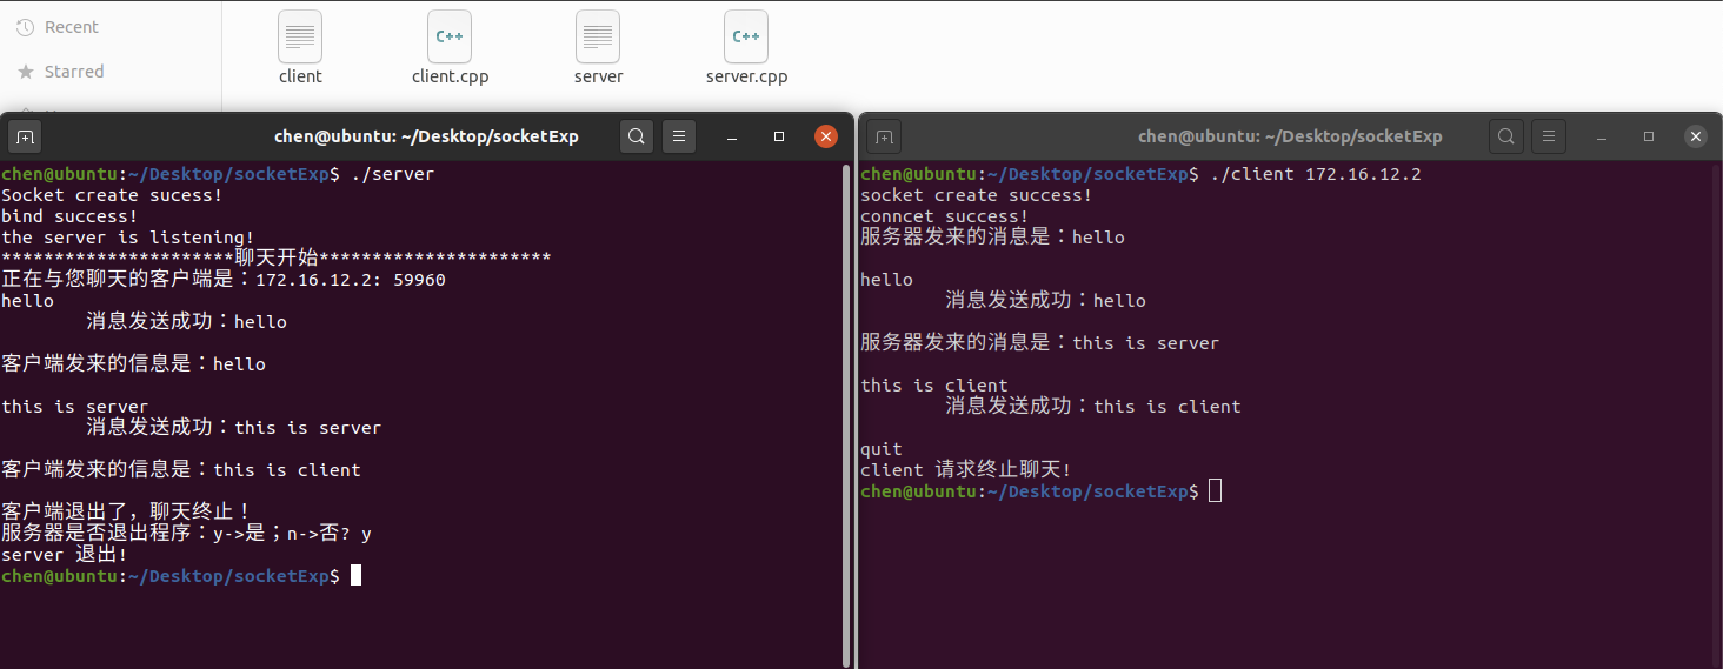

- 源程序说明
两个cpp文件和可执行文件附在压缩包中，这里重点结合代码注释分析聊天程序的源代码。
程序流程图和上课时ppt所给基本TCP客户-服务器流程的是一致的，如下图所示：
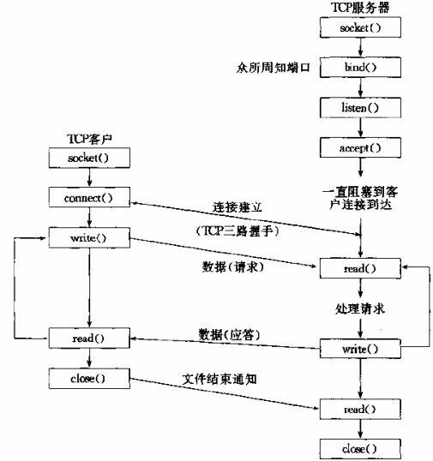
我们首先说明server.cpp源代码，以下是一些函数中需要调用的全局变量，相关含义已经注释：
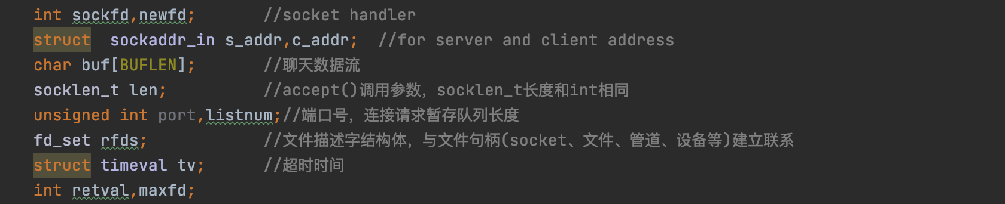
首先建立socket，并指定协议，获取socket句柄：
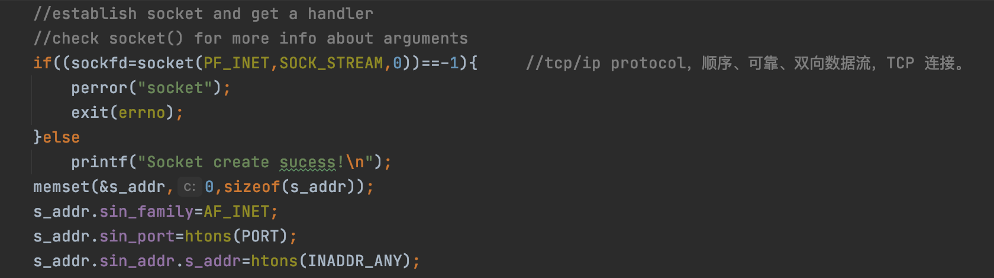
其中struct sockaddr_in是之后bind需要使用的结构体，我们将相关协议、端口号、IP地址填入，它的具体定义如下：
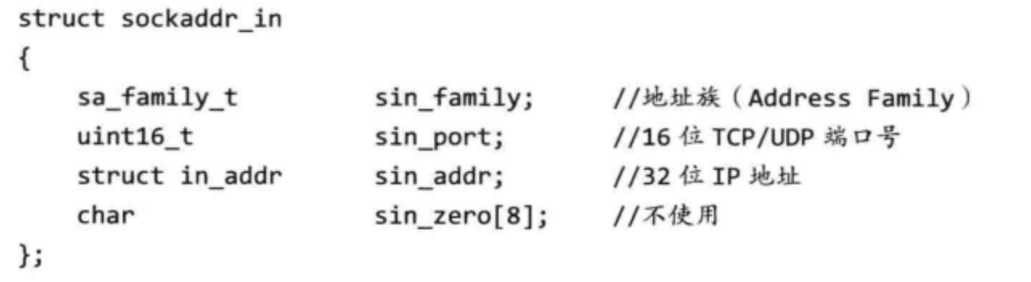
完成bind后调用listen监听本地端口，调用listen() 之后，系统将给此Socket 配备一个连接请求的队列，暂存系统接收到的、申请向此Socket 建立连接的请求，等待用户程序用 accept()正式接受该请求。
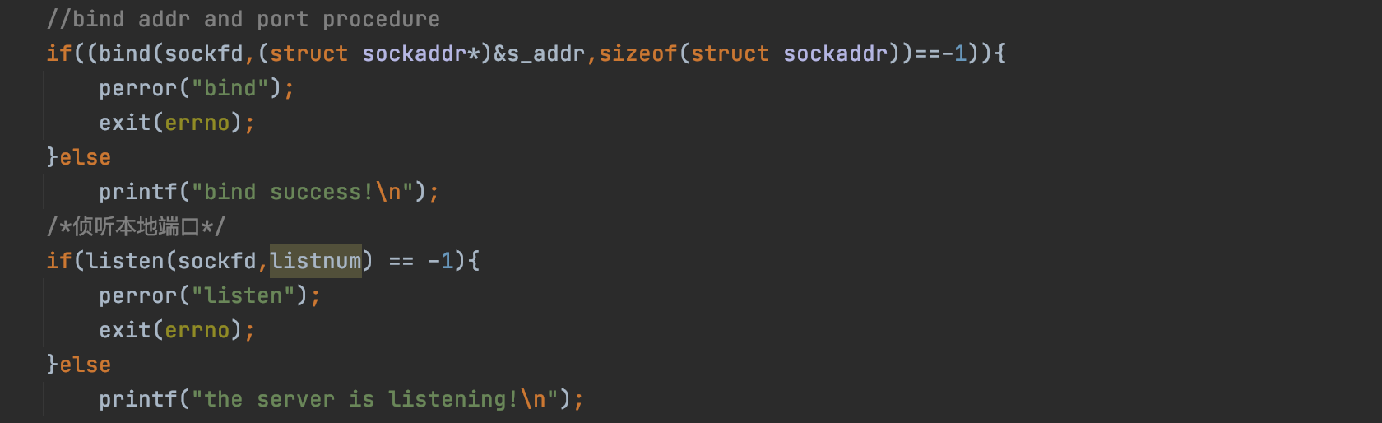
接受请求，建立连接，其中inet_ntoa()功能是将网络地址转换成点分十进制，ntohs()是将一个16位数由网络字节顺序转换为主机字节顺序。accept()会从该暂存队列中取出一个连接请求，用该 Socket 的数据，创建一个新的 Socket ：newfd，并为它分配一个文件描述符。newfd即标识了此次建立的连接，可被己方用来向连接的另一方发送和接收数据（write/read，send/recv ）。同时，原 Socket 仍然保持打开状态不变，继续用于等待网络连接请求。
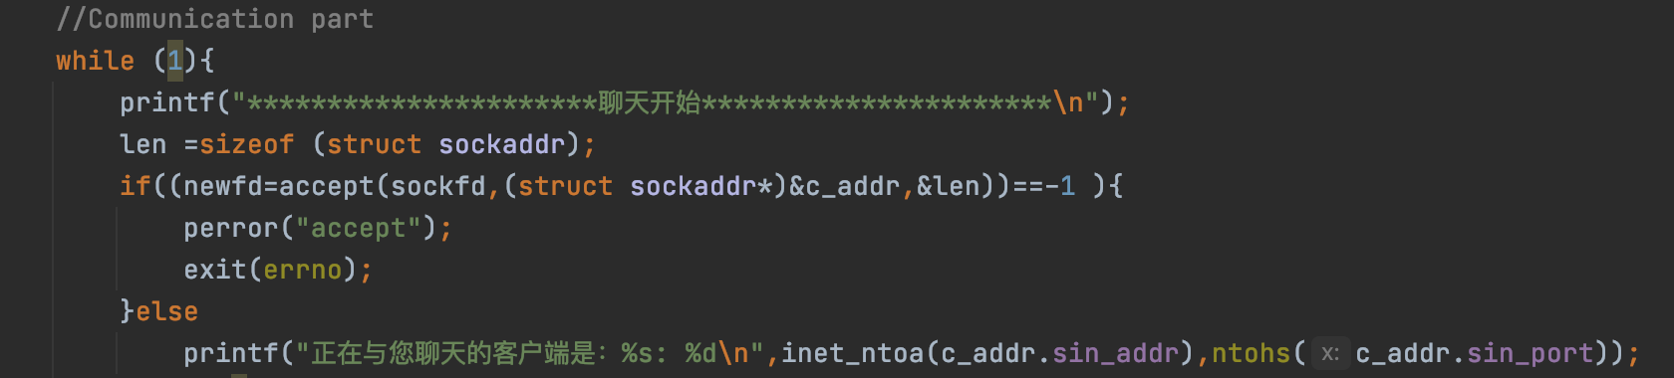
在完成通信连接的建立后，就可以处理聊天的功能了，这里我们没有用ppt中的read/recv函数，这是因为，而是用select以及fd的操作来完成异步的网络消息处理。这两者的区别是read， recv, recvfrom函数都是阻塞函数，当函数不能成功执行的时候，程序就会一直阻塞在这里，无法执行下面的代码，有点不太好，这时选用select函数就可以实现非阻塞编程。
select函数是一个轮循函数，循环询问文件节点，看是否可读可写，可设置超时时间，超时时间到了就跳过代码继续往下执行。在执行select前需要确定最大的文件描述符，这是select参数中所要求的（maxfd为集合中所有文件描述符的范围）。tv为超时时间。Select（）第二个参数表述，如果rfds这个集合中有一个文件可读，select就会返回一个大于0的值，表示有文件可写，如果没有可写的文件，则根据tv再判断是否超时，若超出时间，select返回0，若发生错误返回负值。
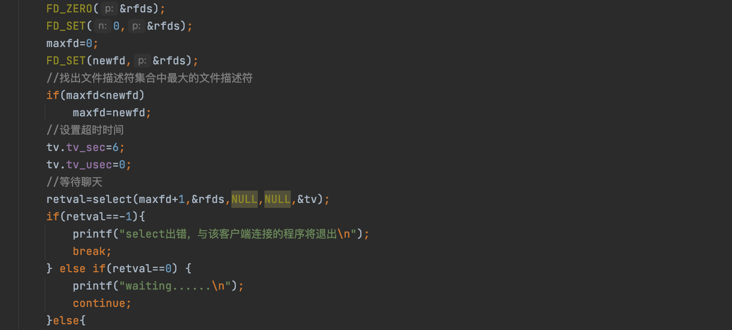
接下来是服务器端的消息处理，到这里就比较简单了，如果输入quit就退出循环，否则就用send进行发送，返回值为实际成功发送的字节数，-1表示出错。
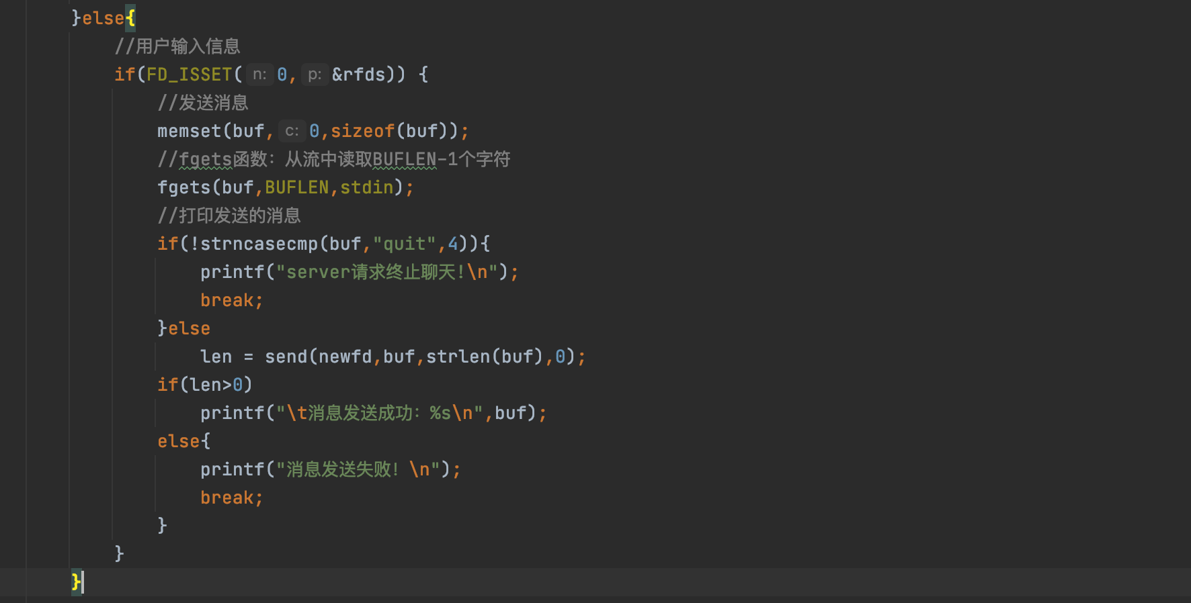
如果读到有客户端发来的消息，同样地，就用recv()进行接收，如果通信断开了（循环退出），关闭socket即可。
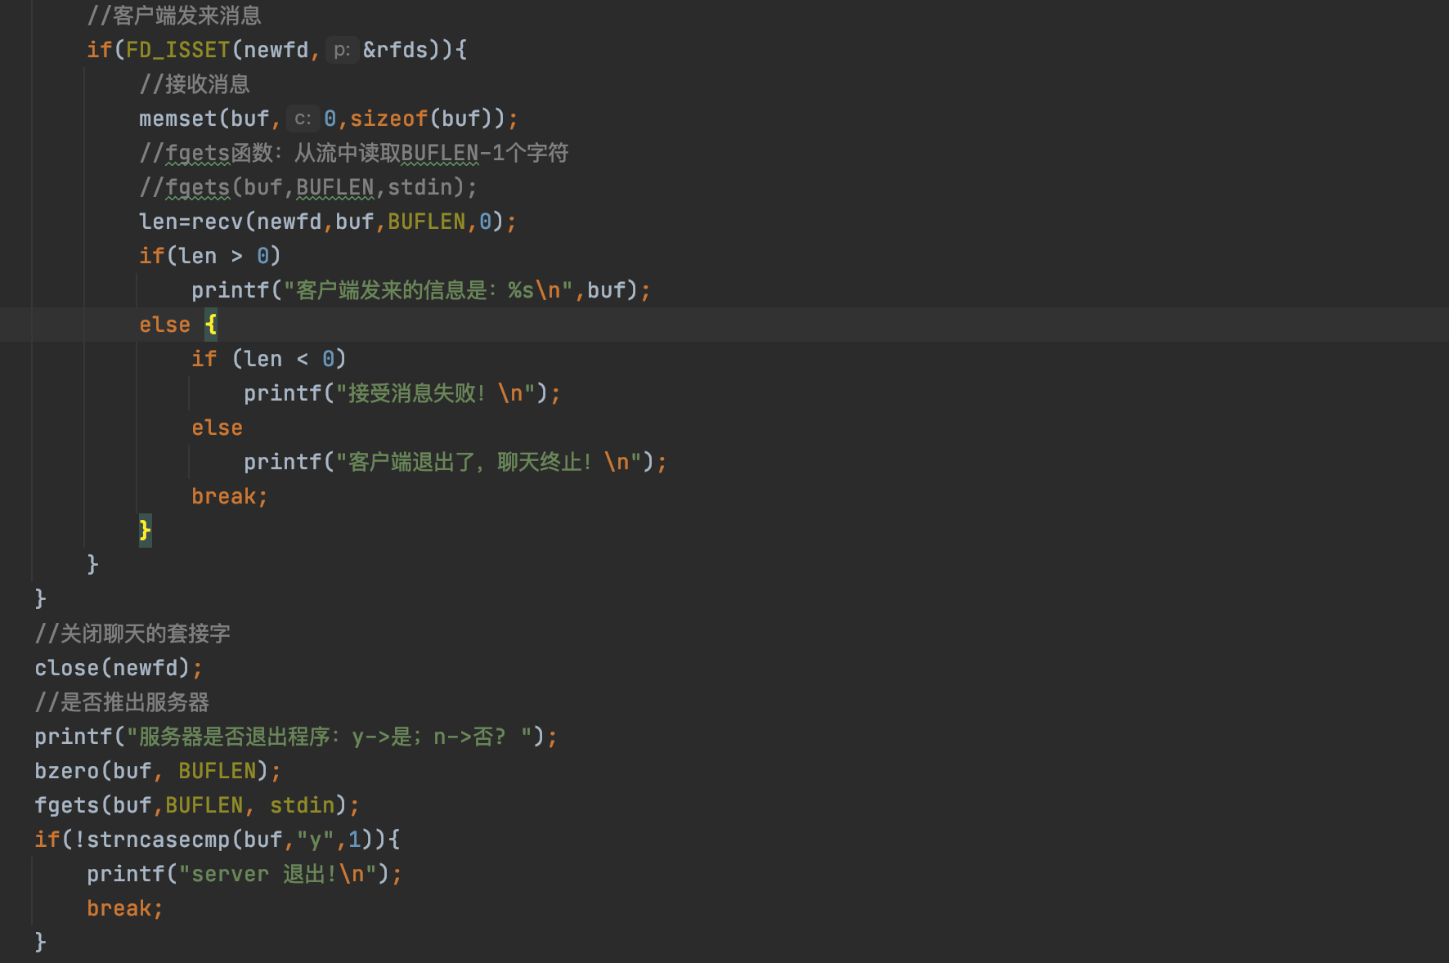

以上是server端的代码，理解了server端的代码后，client就很简单了，这里就只简单说明一下。
同样的，开始也是先建立一个socket并获取句柄，client运行时需要指定server端的ip地址作为参数，把这个ip地址用inet_anton写入到s_addr中。
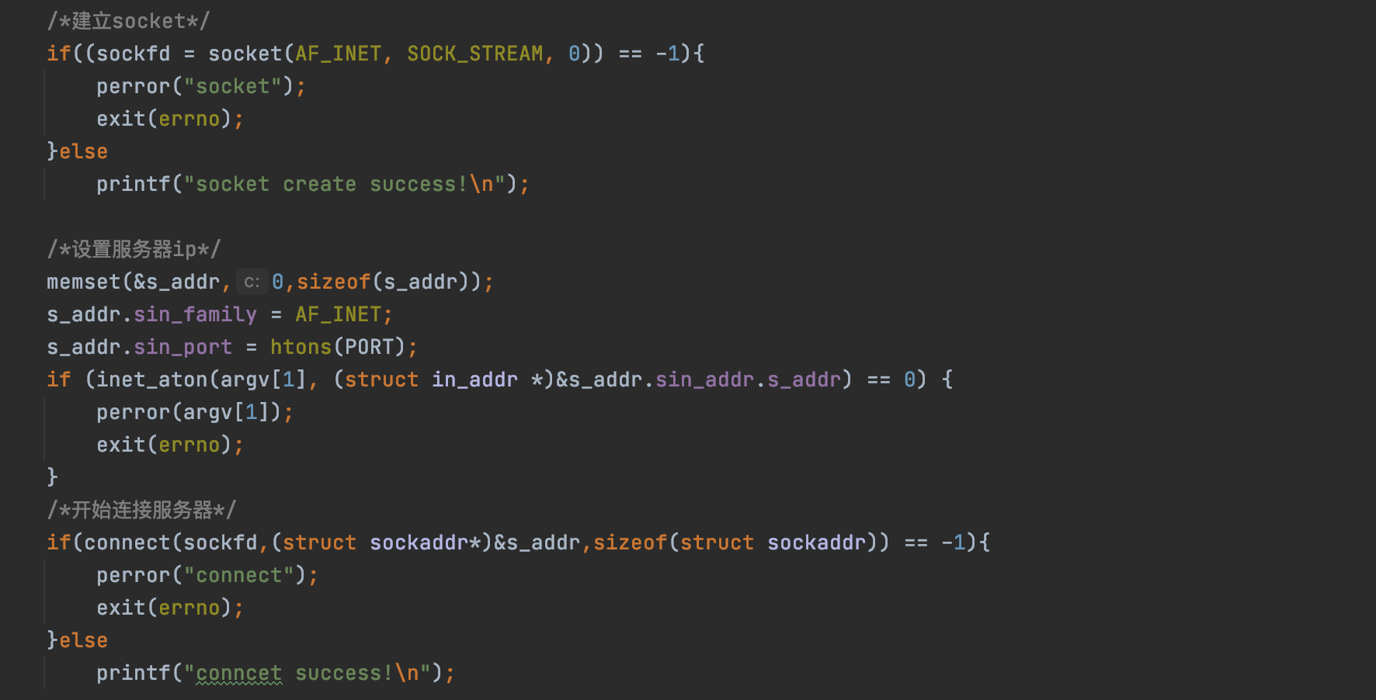
connect() 函数，则是主动地向对方建立连接时使用的。 connect() 使用一个事先打开的Socket ，和目的方（即通信对方，或称服务器一方）地址信息，向对方发出连接建立请求。
用connect()建立连接后，类似地就开始处理消息了，这里的代码和server端基本时一样的，就不再赘述了：
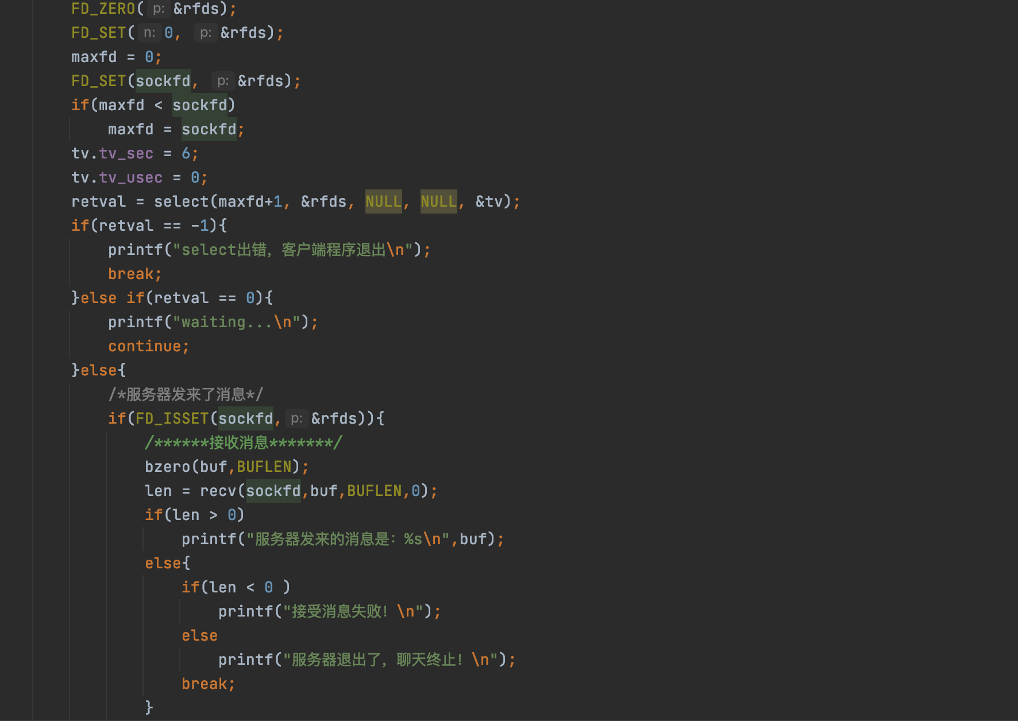
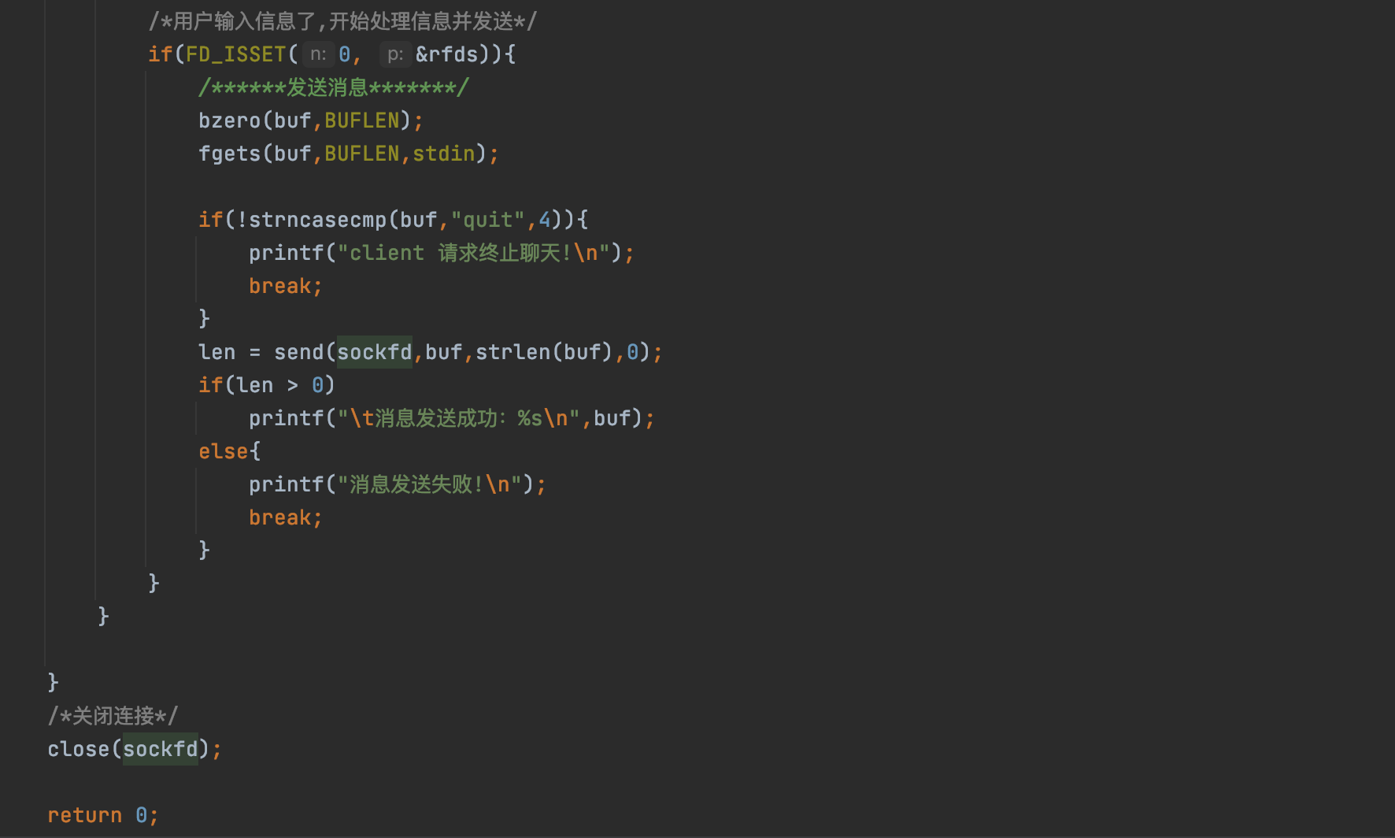

以上就是socket聊天程序的全部代码了，源文件附在压缩包中，如果无法编写或运行，请与我联系。

